Raviel Rocha e Stephanie Sciascia 1ºD
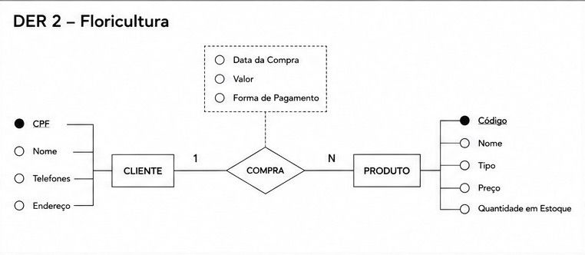
DER-FLORICULTURA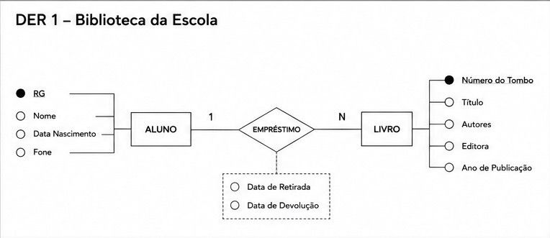DER-BIBLIOTECADER-ESCOLA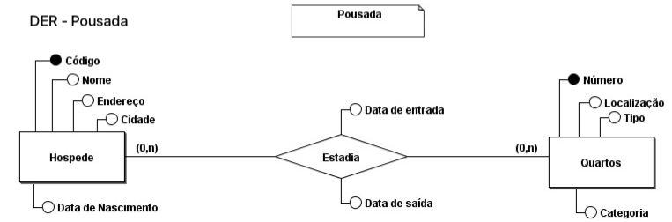DER-POUSADA
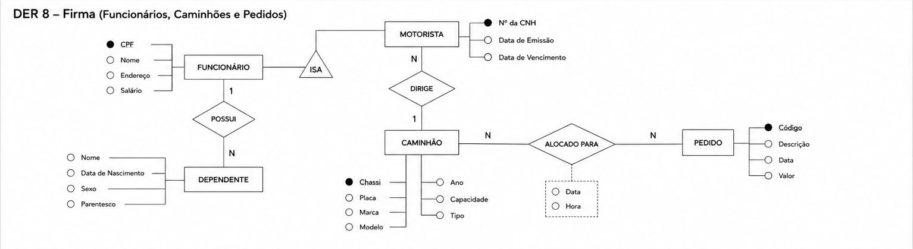DER-FIRMA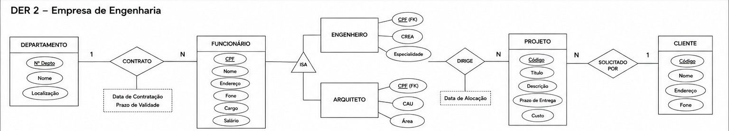DER-EMPRESA_DE_ENGENHARIA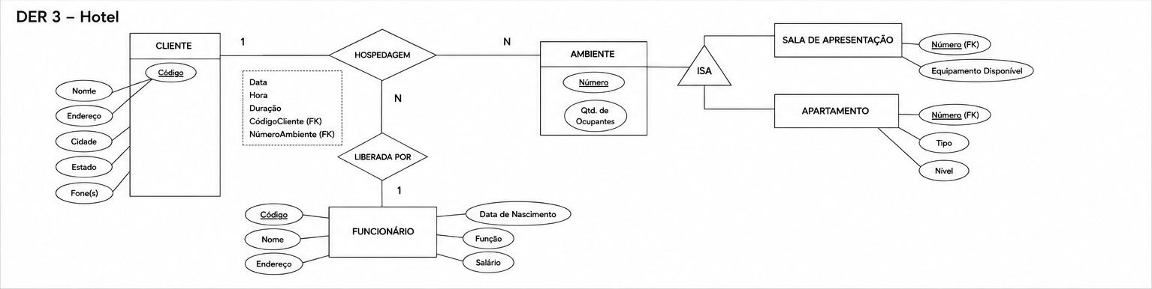DER-HOTEL

